2 класс ОС «Школа России»

Русский язык. Канакина В.П., Горецкий В.Г.
Канакина В. П.,  Горецкий В. Г.  Русский язык: Учебник: 2 класс: В 2 ч.  Ч. 1. — 144 с.: ил. — Обл.  Ч. 2. — 144 с.: ил. — Обл. | Канакина В. П.  Русский язык: Рабочая тетрадь:  2 класс: В 2 ч.  Ч. 1. — 64 с.: ил. — Обл.  Ч. 2. — 64 с.: ил. — Обл. | Канакина В. П.,  Горецкий В. Г., Бойкина М.В.  Русский язык. Рабочие программы.  1-4 классы  – 340 с. – Обл. | Электронное приложение  к учебнику  В.П. Канакиной:  2 класс
Канакина В. П., Манасова Г. Н.  Методическое пособие с поурочными разработками: 2 класс: В 2 Ч.  Ч. 1. — 208 с.: ил. — Обл.  Ч. 2. — 208 с.: ил. — Обл. | Канакина В. П.  Русский язык: Раздаточный материал: Пособие для учащихся: 2 класс  — 80 с.: ил. — Обл. | Канакина В.П., Щёголева Г. С.  Русский язык: Сборник диктантов и творческих работ: 1-4 классы  - 160 с. - Обл. | Канакина В.П., Щёголева Г. С.  Русский язык: Сборник диктантов и творческих работ: 1-2 классы

Русский язык. Зеленина Л.М., Хохлова Т.Е.
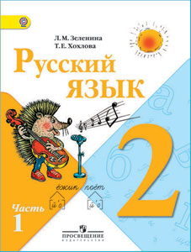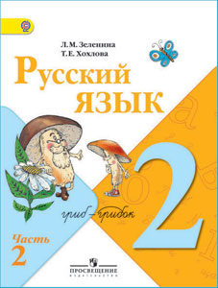 | 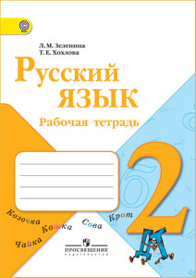 | 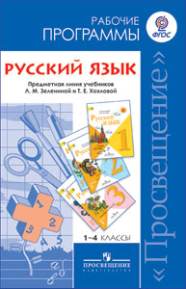
Зеленина Л. М.,  Хохлова Т. Е.  Русский язык: Учебник: 2 класс: В 2 ч.  — По 144 с.: ил. — Пер. | Зеленина Л. М.,  Хохлова Т. Е.  Русский язык: Рабочая тетрадь: 2 класс  — 96 с. — Обл. | Горецкий В. Г., Зеленина Л. М.,  Хохлова Т. Е. и др.  Русский язык: Рабочие программы: 1-4 классы  - 128 с.: ил. - Обл.
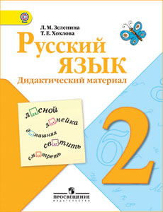 | 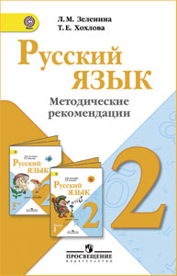 | 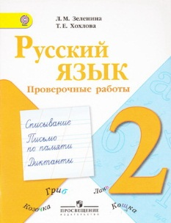
Зеленина Л. М., Хохлова Т. Е.  Русский язык: Дидактический материал: 2 класс  — 144 с.: ил. — Обл. | Зеленина Л. М., Хохлова Т. Е.,  Русский язык: Методические рекомендации: 2 класс  — 224 с. — Обл. | Зеленина Л. М., Хохлова Т. Е.  Русский язык: Проверочные работы:  2 класс  — 96 с.: ил. — Обл.
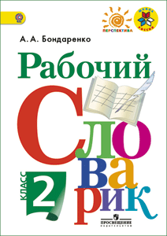  Бондаренко А.А.  Русский язык:  Рабочий словарик: 2 класс | 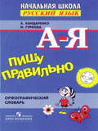  Бондаренко А.А., Гуркова И.В.  Пишу правильно: Орфографический словарь | Зеленина Л. М., Хохлова Т. Е.  Русский язык:  Наглядное пособие: 2 класс.

Литературное чтение
Л. Ф. Климанова, В. Г. Горецкий,  М. В. Голованова.  Литературное чтение: Учебник: 2 класс: В 2 ч. /  — По 224 с.: ил. — Пер. | 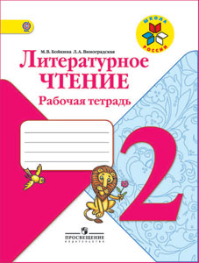  Бойкина М. В.,Виноградская Л. А.  Литературное чтение:  Рабочая тетрадь: 2 класс  — 96 с. — Обл | 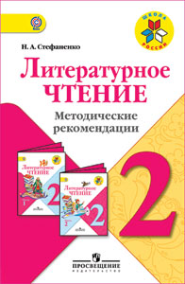  Стефаненко Н.А.  Литературное чтение:  Методические рекомендации:  2 класс  — 96 с. — Обл.
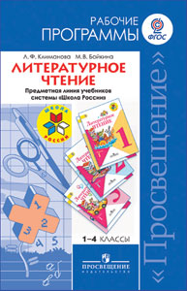  Климанова Л.Ф., Бойкина М.В.  Литературное чтение.  Рабочие программы.  1-4 классы  – 128 с. – Обл. | 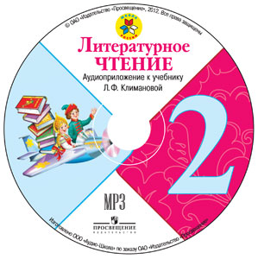  Литературное чтение:  Аудиоприложение: 2 класс

Математика
 |  | 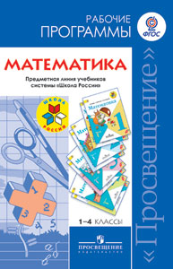
Моро М. И.,  Бантова М. А.,  Бельтюкова Г. В. и др.  Математика: Учебник: 2 класс: В 2 ч.  Ч. 1. — 96 с.: ил. — Обл.  Ч. 2. — 112 с.: ил. — Обл. | Моро М. И., Волкова С. И.  Математика: Рабочая тетрадь:  2 класс: В 2 ч.  — По 80 с.: ил. — Обл. | Моро М. И., Волкова С.И.,  Степанова С.В. и др.  Математика. Рабочие программы.  1-4 классы  – 124 с. – Обл.
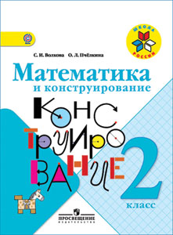 | 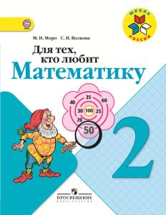 | 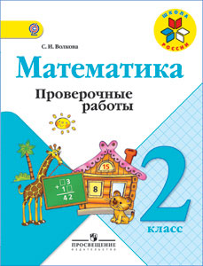
Волкова С. И., Пчелкина О. Л.  Математика и конструирование: 2 класс  — 96 с.: ил. — Обл. | Моро М. И., Волкова С. И.  Для тех, кто любит математику: Пособие для учащихся 2 класса  — 64 с.: ил. — Обл. | Волкова С.И.  Математика: Проверочные работы:  2 класс  -80 с.: ил. – Обл.
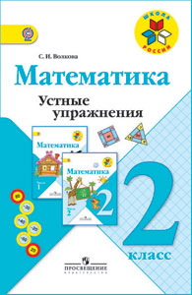 | 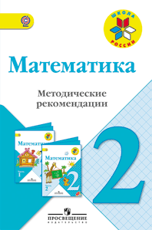 | 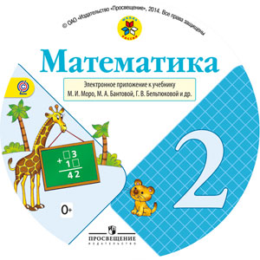
Волкова С. И.  Математика: Устные упражнения:  2 класс  — 112 с.: ил. — Обл. | Бантова М. А.,  Бельтюкова Г. В., Степанова С. В.  Математика: Методические рекомендации: 2 класс  — 160 с. - Обл. | Электронное приложение  к учебнику М.И. Моро: 2 класс
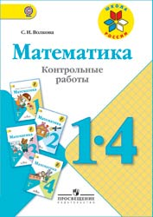  Волкова С.И.  Математика. Контрольные работы. 1-4 классы  -80 с.: ил. - Обл. | 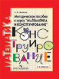  Волкова С.И.  Методическое пособие к курсу  "Математика и конструирование: 1-4 классы"  -144 с.:ил. -Обл

Окружающий мир
 |  | 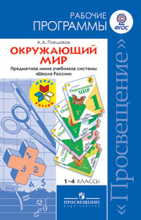
Плешаков А. А.  Окружающий мир: Учебник: 2 класс:  В 2 ч.  — По 144 с.: ил — Пер. | Плешаков А. А.  Окружающий мир: Рабочая тетрадь:  2 класс: В 2 ч.  — По 80 с.: ил. — Обл. | Плешаков А.А.  Окружающий мир.  Рабочие программы. 1-4 классы  – 205 с. – Обл.
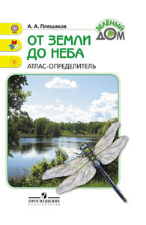 | 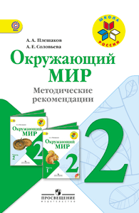 | 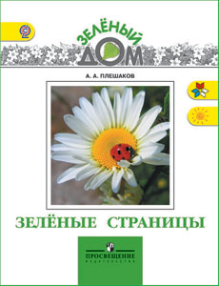
Плешаков А.А.  Плешаков А.А. От земли до неба. Атлас-определитель: книга для учащихся начальных классов  - 224 с.: ил. – Пер. | Плешаков А. А., Соловьёва А.Е.  Окружающий мир:  Методические рекомендации: 2 класс  — 96 с. — Обл. | Плешаков А.А.  Зелёные страницы  Книга для учащихся начальных классов  - 224 с.: ил. – Пер.
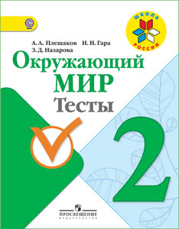 | 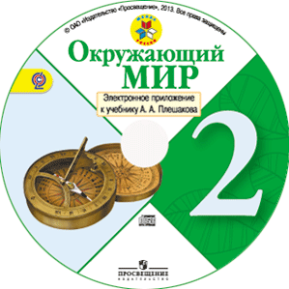
Плешаков А. А., Гара Н. Н.,  Назарова З. Д.  Окружающий мир: Тесты: 2 класс  — 64 с.: ил. — Обл. | Электронное приложение  к учебнику А.А. Плешакова:  2 класс | А.А.Плешаков  Окружающий мир. Комплект демонстрационных таблиц. 2 класс

Технология, автор Е. А. Лутцева
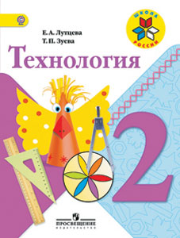 | 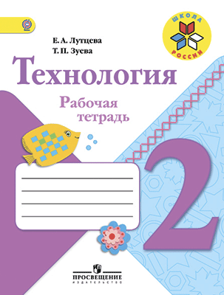 | 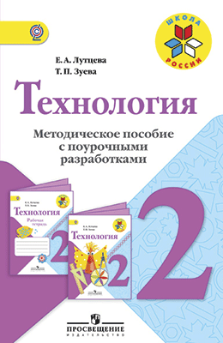 | 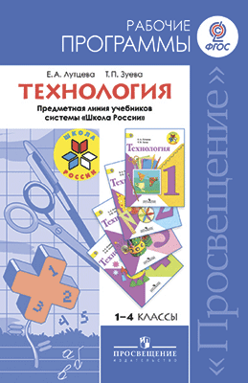
Е.А. Лутцева, Т. П. Зуева  Технология: Учебник: 2 класс | Е.А. Лутцева, Т. П. Зуева  Технология: Рабочая тетрадь: 2 класс | Е.А. Лутцева, Т. П. Зуева  Технология: Методическое пособие  с поурочными разработками: 2 класс | Е.А. Лутцева, Т. П. Зуева  Технология. Рабочая программа.  1-4 класс  – 157 с. – Обл.

Музыка
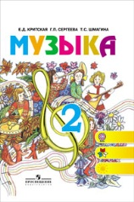  Критская Е. Д., Сергеева Г. П., Шмагина Т. С.  Музыка: Учебник: 2 класс  - 128 с.: ил. – Пер. | 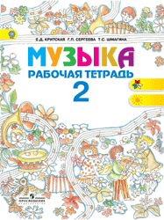  Критская Е. Д., Сергеева Г. П.,  Шмагина Т. С.  Музыка: Рабочая тетрадь: 2 класс  - 32 с.: ил. – Обл. | 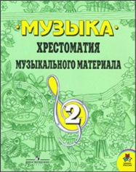  Критская Е. Д.  Музыка: Хрестоматия музыкального материала: 2 класс  Пособие для учителя  - 128 с.: ил. – Обл.
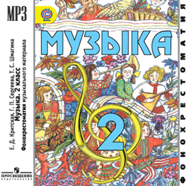  Критская Е. Д., Сергеева Г. П., Шмагина Т. С.  Музыка: Фонохрестоматия:  2 класс (CD, MP3) | 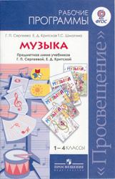  Сергеева Г. П., Критская Е. Д.  Т. С. Шмагина  Музыка: Рабочие программы:  1-4 классы  - 64 с.: ил. – Обл.

Изобразительное искусство
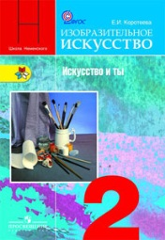 | 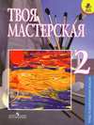 | 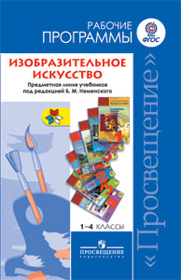
Коротеева Е.И.  Изобразительное искусство: Искусство и ты: 2 класс / Под. Ред. Б. М. Неменского  - 144 с.: ил. - Обл. | Горяева Н. А. и др.  Изобразительное искусство: Твоя мастерская. Рабочая тетрадь: 2 класс / Под. Ред. Б. М. Неменского  - 48 с.: ил. – Обл. | Неменский Б.М. и др.  Изобразительное искусство: Рабочие программы: 1-4 кл./ Под. Ред. Б. М. Неменского  - 128 с. - Обл.
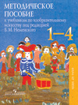
Неменский Б. М., Неменская Л. А.,
Коротеева Е. И. и др.
Изобразительное искусство: Методическое пособие: 1-4 классы / Под. Ред. Б. М. Неменского
- 240 с.: ил. – Обл.

Физическая культура
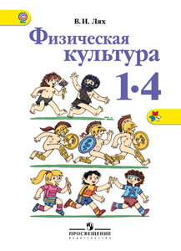 | 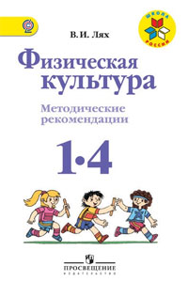 | 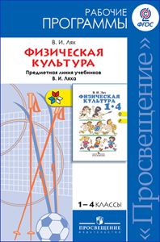
В. И. Лях  Физическая культура: Учебник: 1-4 кл. | Лях В. И.  Физическая культура. Методические рекомендации. 1 – 4 классы. | Лях В. И.  Физическая культура. Рабочие программы.  1-4 классы  – 64 с. – Обл.

Физическая культура, авт. И. А. Винер
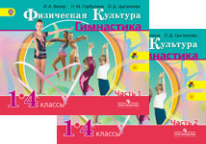  И. А. Винер  Физическая культура:  Учебник: 1-4 кл.: В 2 ч. | 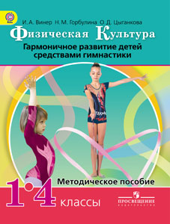  И. А Винер  Физическая культура:  Методическое пособие: 1-4 кл. | 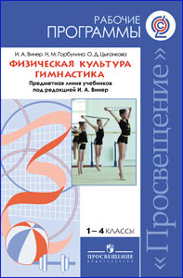  И. А Винер  Физическая культура:  Рабочие программы: 1-4 кл.

Иностранные языки

Основы безопасности жизнедеятельности
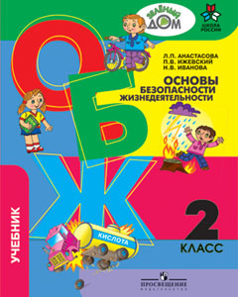  Анастасова Л.П., Ижевский П.В.,  Иванова Н.В.  Основы безопасности жизнедеятельности: Учебник: 2 класс | 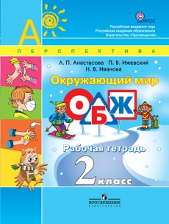  Анастасова Л. П., Ижевский П.В.,  Иванова Н.В.  Основы безопасности жизнедеятельности: Рабочая тетрадь: 2 кл./ Под ред. А. А. Плешакова | 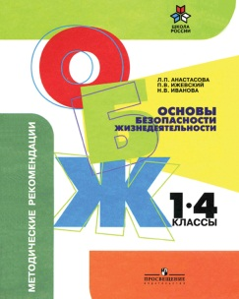  Анастасова Л. П., Ижевский П.В.,  Иванова Н.В.  Основы безопасности жизнедеятельности: методические рекомендации: 1-4 классы

